**Phần 1: Cấu hình Phần cứng/Phần mềm với Hỗ trợ AI**

**Nhiệm vụ 1.1:Tìm hiểu cấu hình phần cứng**

CPU model: Intel®Core™ i3-9100CPU @ 3.60GHz

RAM: 8.00GB

Loại ổ cứng:HDD

Ảnh chụp màn hình Task manager

Nhận biết CPU

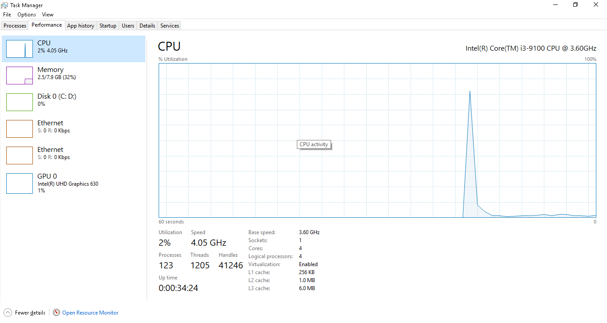

Nhận biết dung lượng RAM:

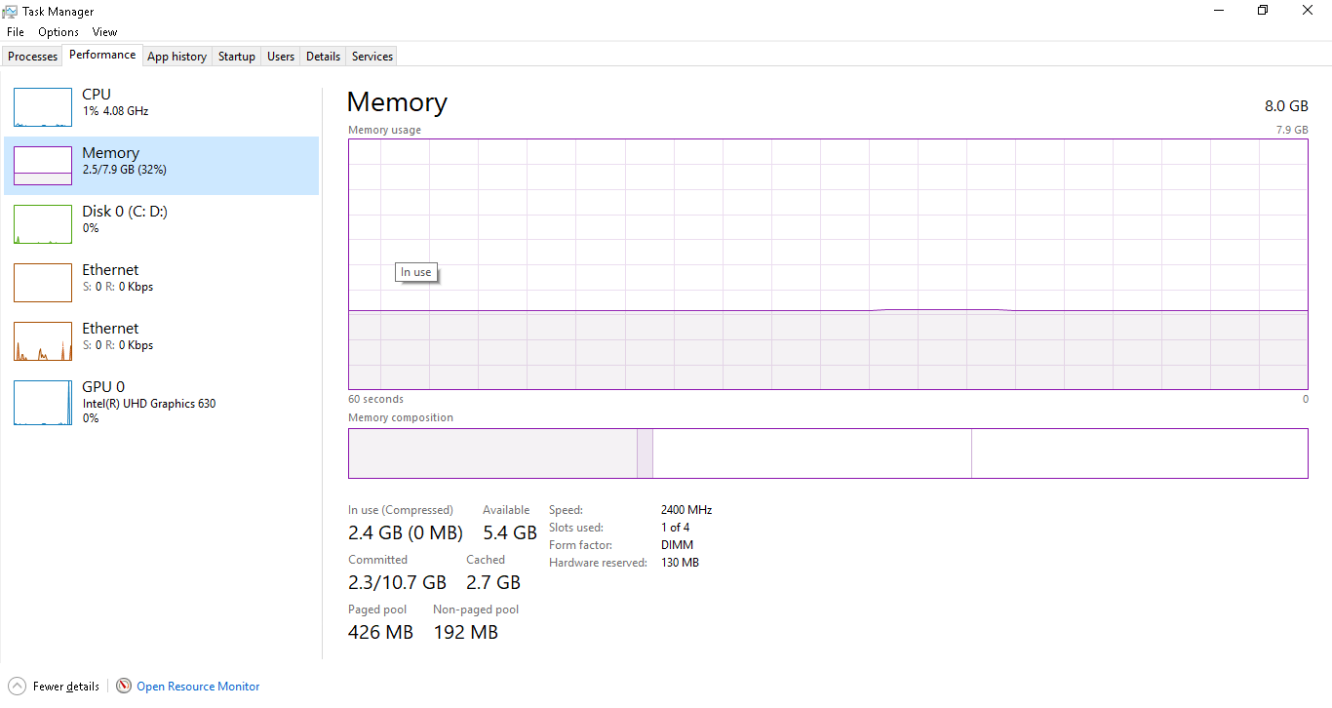

Nhận biết loại ổ cứng

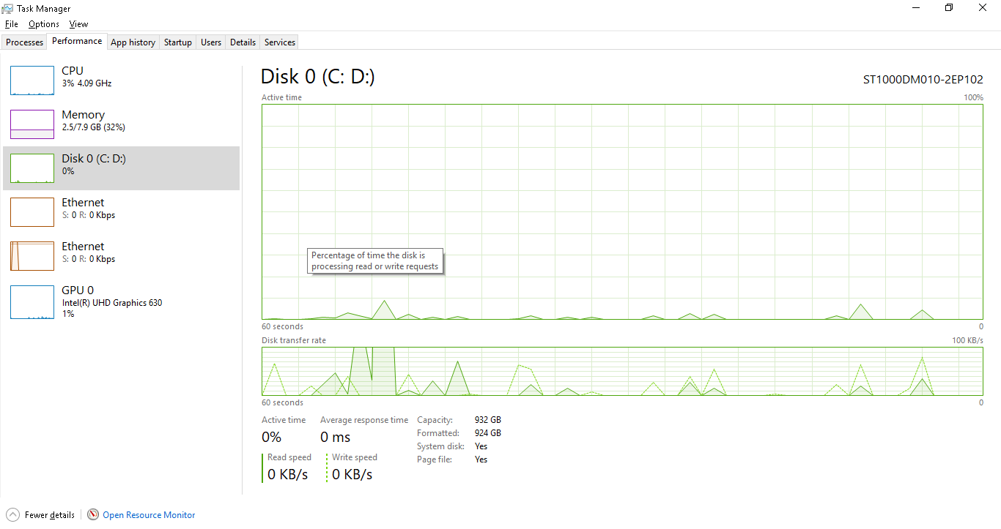

Ảnh chụp màn hình system information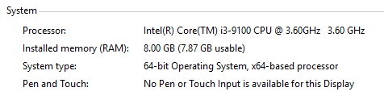

Ảnh chụp màn hình Windows PowerShell (nhận biết loại ổ cứng)